Si è svolto il 26 ottobre 2019 il V Corso di Aggiornamento in Cardiologia dell’ANCE, “Il Cuore sotto i portici “, tradizionale appuntamento multidisciplinare della sezione ANCE Emilia Romagna, con l’obbiettivo di una revisione ed un approfondimento delle attualità clinico-terapeutiche in Cardiologia. Proprio l’approccio multidisciplinare è stato il cardine dell’evento: cardiologi, diabetologi, medici di medicina generale, chirurghi vascolari e cardiochirurghi hanno confrontato i loro diversi punti di vista e messo a confronto le diverse esperienze. Molto interesse hanno suscitato i dati presentati sulle glifozine, un nuovo presidio farmacologico che da semplice antidiabetico, entrerà nell’armamentario specialistico per la cura dello scompenso cardiaco. Inoltre sempre lo scompenso cardiaco è stato “riesaminato” alla luce del confronto tra specialisti come pneumologi e nefrologi, ottimizzando le terapie e riducendone l’impatto degli effetti collaterali dei farmaci. Non solo cuore ma anche vasi. Attraverso eccellenti esperti del settore, è stato fatto il punto sul trattamento della patologia aortica, ascendente e addominale offrendo all’uditorio le indicazioni per una corretta diagnosi e il timing chirurgico; sulle vasculiti con la loro complessità diagnostica e terapeutica; sulla patologia venosa trombotica, sensibilizzando tutti i partecipanti sulla necessità di un approccio personalizzato e condiviso con il paziente. Luci e ombre dei trattamenti aritmici, l’attualità in termini di ICD e CRT e soprattutto le misconosciute anomalie congenite coronariche che possono portare a morte improvvisa in età giovanile, sono state gli argomenti dell’ultima sessione. Il convegno è stato ulteriormente arricchito da quattro letture. La prima è stata dedicata al problema della persistenza dei dubbi e resistenza all’uso dei farmaci ‘’generici’’ con una puntuale rivisitazione della letteratura. La seconda lettura ha affrontato la oggettiva difficoltà nel raggiungere i nuovi stringenti target del colesterolo LDL alla luce delle recenti Linee Guida. La terza lettura ha analizzato criticamente le novità prodotte dalle recenti linee guida sulla malattia coronarica stabile sottolineando come sia necessario calarle nella realtà in cui si opera. A concludere la sempre preziosa ‘consulenza’ dell’avvocato Maresca sulla miglior difesa per il medico relativamente alle applicazioni della Legge Gelli-Bianco. Un uditorio attento ha proposto una discussione ed efficace interazione con i relatori a testimonianza dell’interesse suscitato.

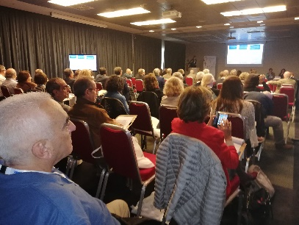
Dott. Giuseppe Trisolino
Segretario Regionale ANCE
Emilia Romagna

